**ZŠ a MŠ Štefcova, Hradec Králové**

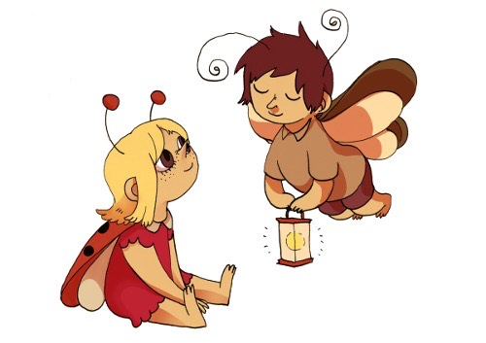 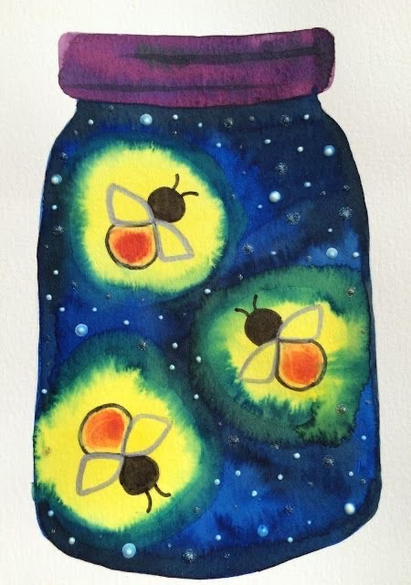

„KLUB BROUČKŮ“

**Setkání v klubu budou probíhat ve středu od 16:00 do 17:30 hodin.**

**Na co se můžete těšit?**

**Písničky, logopedické říkanky, malování, pohádky a různé sportovní hry.**

**Kurzovné se platí při návštěvě a činí 50 Kč.**

**Program na 1. pololetí:**

**Říjen**

**16. 10. Strašidla a jiná pohádková stvoření**

**Listopad**

**13. 11. Podzim a jeho barevná kouzla**

**Prosinec**

**11. 12. Cesta za vánočním stromečkem**

**Leden**

**8. 1. Mrazivá dobrodružství**

**Tel: 606 777 038/107 – Mgr. Marie Hutlová**

**e-mail:** [**hutlova@stefcova.cz**](mailto:hutlova@stefcova.cz) **web: www.stefcova.cz**